1. | 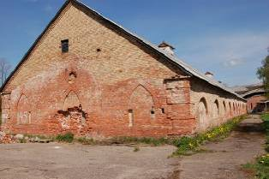 | Nikolaja iela 1, Daugavpils/ Daugavpils pilsētas pašvaldība/ 0500 011 1513  Vietējās nozīmes arhitektūras piemineklis Nr.4690 | 4843/ 587 | Labā tehniskā stāvoklī | Vēsturiski: Viena no trim cietokšņa teritorijā uzbūvētajām pulvera noliktavas ēkām | Izstāžu zāle vai cietokšņa muzejs.  Izstāžu zāle vai galerija, telpa prezentācijām, koncertiem, svinībām, konferencēm.
 |  | Ул. Николая 1, Даугавпилс/ Самоуправление города/  0500 011 1513  Архитектурный памятник местного значения Nr.4690 | 4843/ 587 | Хорошее техническое состояние | Исторически один из трех складов пороха | Выставочный зал или крепостной музей.  Выставочный зал или галерея , помещение для презентаций, концертов, торжественных мероприятий и конференций.
 |  | Nikolaja Street 1, Daugavpils/ Daugavpils City Council/  0500 011 1513  Architectural monument of local importance, No.4690 | 4843/ 587 | Good technical condition | Historically: One of three powder warehouse buildings | Exhibition hall or fortress museum.  Exhibition hall or gallery, room for presentations, concerts, celebrations, conferences.
2. | 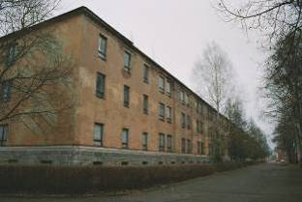 | Nikolaja iela 2, Daugavpils/ VAS „Valsts nekustamie īpašumi”/ 0500 011 1718  Vietējās nozīmes arhitektūras piemineklis Nr.4706 | 7044/ 13178 | Apmierinošā stāvoklī | Vēsturiski: Nikolaja kazarma | Darījumu vai pārvaldes objekts, iespējams izveidot brīvā plānojuma biroja telpas.  Biroju telpas, akadēmiskais parks. Nojaukt 3. stāvu, atjaunot logaiļu ritmiku un jumta profilu.
 |  | Ул.Николая 2, Даугавпилс/  Государственная недвижимость/ 0500 011 1718  Архитектурный памятник местного значения Nr.4706 | 7044/ 13178 | Состояние удовлетворительное | Исторически: Николаевская казарма | Деловой объект, возможно создание офисов свободного планирования.  Офисные помещения , академический парк. Убрать 3. этаж, восстановить ритм оконных проемов и профиль крыши.
 |  | Nikolaja Street 2, Daugavpils/  JSC ‘State Real Estate’  Architectural monument of local importance, No.4706 | 7044/ 13178 | In satisfactory condition | Historically: Nikolay barracks | Business or government facility, it is possible to create office building.  Office building, university park. Pull down the third floor, restore windows and roof.
3. | 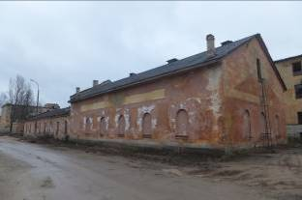 | Mihaila iela 7, Daugavpils/  VAS „Valsts nekustamie īpašumi”/ 0500 011 1730 | 2205/ 722 | Apmierinošā stāvoklī | Nav zināma | Tirdzniecības un pakalpojumu objekts.  Sarīkojumu vai sapulču zāle, kinoteātris.
 |  | Ул.Михаила 7, Даугавпилс/  Государственная недвижимость/ 0500 011 1712 | 2205/ 722 | Состояние удовлетворительное | Неизвестна | Объект торговли и услуг.  Зал для собраний, кинотеатр.
 |  | Mihaila Street 7, Daugavpils/ JSC ‘State Real Estate’/  0500 011 1712 | 2205/ 722 | In satisfactory condition | Unknown | Trade and service facility.  Entertainment or meeting hall, or a cinema.
4. | 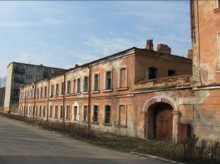 | Mihaila iela 10, Daugavpils/ Daugavpils pilsētas pašvaldība/  0500 011 1712  Vietējās nozīmes arhitektūras piemineklis Nr.4707 | 1492/ 827 | Neapmierinošā stāvoklī | Vēsturiski: virsnieku dzīvokļi | Dzīvojamā ēka, biroju telpu ēka, viesnīca.
 |  | Ул.Михаила 10, Даугавпилс/  Самоуправление города/  0500 011 1712  Архитектурный памятник местного значения Nr.4707 | 1492/ 827 | Необходима реновация | Исторически: квартиры офицеров | Жилой дом, офисные помещения , гостиница.
 |  | Mihaila Street 10, Daugavpils/ Daugavpils City Council/ 0500 011 1712  Architectural monument of local importance, No.4707 | 1492/ 827 | Building needs repair | Historically: Officers' apartments | Residential building, office building, hotel.
5. | 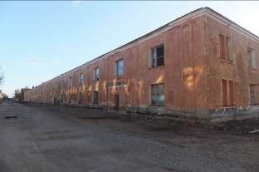 | Mihaila iela 11, Daugavpils/ VAS „Valsts nekustamie īpašumi”/ 0500 011 1717  Vietējās nozīmes arhitektūras piemineklis Nr.4708 | 10647/ 7836 | Apmierinošā stāvoklī | Vēsturiski: Nikolaja jaunā kazarma. | Darījumu vai pārvaldes ēka, iespējams izveidot tajā plānojuma biroja telpas.  Biroju telpas, akadēmiskais parks, jauniešu viesnīca.
 |  | Ул. Михаила 11, Даугавпилс/  Государственная недвижимость/ 0500 011 1717  Архитектурный памятник местного значения Nr.4708 | 10647/ 7836 | Состояние удовлетворительное | Исторически: новая Николаевская казарма | Деловой объект, возможно создание офисов свободного планирования.  Офисные помещения , академический парк,  молодежная гостиница.
 |  | Mihaila street 11, Daugavpils/ JSC ‘State Real Estate/  0500 011 1717  Architectural monument of local importance, No.4708 | 10647/ 7836 | In satisfactory condition | Historically: new barracks of Nikolay | Business or government building, it is possible to create office building.  Office building, university park, a youth hostel.
6. | 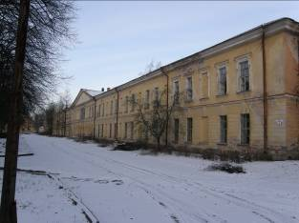 | Hospitāļa iela 6, Daugavpils/ Daugavpils pilsētas pašvaldība/  0500 011 2006  Valsts nozīmes arhitektūras piemineklis Nr.4715 | 10889/ 9340 | Neapmierinošā stāvoklī | Vēsturiski: kara hospitālis (būvēts 1827.g.) | Uzņēmējdarbības un izglītības atbalsta centrs. Akadēmiskais parks. Valsts vai pašvaldības iestāžu komplekss.  Kara medicīnas muzejs.  Iekšējā pagalmā 2.Oficieru ielas pusē kafejnīca svaigā gaisā.
 |  | Ул. Хоспиталя 6, Даугавпилс/  Самоуправление города/  0500 011 2006  Архитектурный памятник государственного значения Nr.4715 | 10889/ 9340 | Необходима реновация | Исторически : военный госпиталь (построен в 1827 г.) | Центр поддержки предпринимательства и образования. Комплес государственных учреждений или учреждений самоуправления.  Музей военной медицины .  Во внутреннем дворе открытое кафе.
 |  | Hospitāļa Street 6, Daugavpils/ Daugavpils City Council/  0500 011 2006  Architectural monument of national importance, No.4715 | 10889/ 9340 | Building needs repair | Historically: military hospital (built in 1827) | Academic Park. State or local government complex.  Military Medical Museum.  Cafe in the fresh air in the Internal courtyard on 2.Oficieru Street side.
7. | 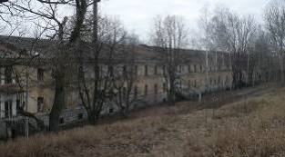 | Aleksandra iela 5, Daugavpils/ VAS „Valsts nekustamie īpašumi”/ 0500 011 0605  Vietējās nozīmes arhitektūras piemineklis Nr.4710 | 8338/ 9451 | Neapmierinošā stāvoklī | Vēsturiski: Aleksandra kazarma | Viesnīca vai apartamenti (dzīvojamā ēka).  Biroju vai apartamentu ēka.
 |  | Ул.Александра 5, Даугавпилс/  Государственная недвижимость/ 0500 011 0605  Архитектурный памятник местного значения Nr.4710 | 8338/ 9451 | Необходима реновация | Исторически: Александровская казарма | Гостиница или аппартаменты (жилой дом).  Офисы или аппартаменты.
 |  | Aleksandra Street 5, Daugavpils/  JSC ‘State Real Estate’/  0500 011 0605  Architectural monument of local importance, No.4710 | 8338/ 9451 | Building needs repair | Historically: Aleksandra Barracks | Hotel or apartment (residential building).  Office or apartment building.
8. | 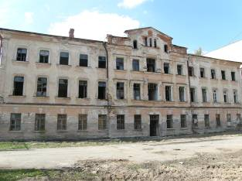 | Imperatora iela 1, Daugavpils/ Daugavpils pilsētas pašvaldība/ 0500 011 1715  Vietējās nozīmes arhitektūras piemineklis Nr.4699 | 847/ 1161 | Neapmierinošā stāvoklī | Vēsturiski: virsnieku daudzdzīvokļu māja (uzbūvēta 1818. g.) | Viesnīca, dzīvojamā māja, biroju telpu ēka.
 |  | Ул.Императора 1, Даугавпилс/  Самоуправление города/  0500 011 1715  Архитектурный памятник местного значения Nr.4699 | 847/ 1161 | Необходима реновация | Исторически:  многоквартирный дом для офицеров (построен в 1818. г.) | Гостиница, жилой дом, офисные помещения.
 |  | Imperatora Street 1, Daugavpils/ Daugavpils City Council/  0500 011 1715  Architectural monument of local importance, No.4699 | 847/ 1161 | Building needs repair | Historically: Officers' apartment building (built in the 1818) | Hotel, apartment house (residential building), office building.
9. | 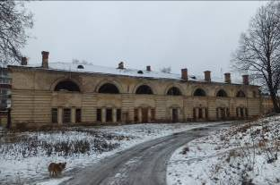 | Imperatora iela 2, Daugavpils/ VAS „Valsts nekustamie īpašumi”/ 0500 011 1507  Vietējās nozīmes arhitektūras piemineklis Nr.4714 | 1905/ 1152 | Neapmierinošā stāvoklī | Vēsturiski: artilērijas arsenāla smēde, grāmatu veikals, pasta nodaļa | Darījumu vai pārvaldes ēka ar brīvā plānojuma biroja telpām  Pakalpojumu centrs: beķerēja, kafejnīca, kancelejas un grāmatu veikals u.c.
 |  | Ул.Императора 2, Даугавпилс/ Государственная недвижимость/ 0500 011 1507  Архитектурный памятник местного значения Nr.4714 | 1905/ 1152 | Необходима реновация | Исторически : кузница артиллерийского арсенала, книжный магазин, почтовое отделение | Деловой объект, возможно создание офисов свободного планирования.  Центр услуг: булочная, кафе, магазины и т.д.
 |  | Imperatora Street 2, Daugavpils/  JSC ‘State Real Estate’/  0500 011 1507  Architectural monument of local importance, No.4714 | 1905/ 1152 | Building needs repair | Historically: artillery arsenal smithy, book store, post office | Business or government building, office building  Service centre: a bakery, cafe, bookshop etc.
10. | 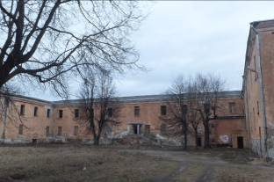 | Imperatora iela 6, Daugavpils  SIA „NPA projekti”  0500 011 1501  Vietējās nozīmes arhitektūras piemineklis Nr.4713 |  | Neapmierinošā stāvoklī | Vēsturiski: jezuītu koledža, skola. Visvecākā no ķieģeļiem uzbūvētā saglabājusies māja | Augstas klases viesnīca. Zemesgabalā esošie baznīcas pamati saglabājami, izskatot iespēju nākotnē ēku atjaunot.  Veikt baznīcas pamatu un klostera teritorijas arheoloģisko izpēti. Baznīcas pamatus atvērt apskatei (iespējams zem vieglas nojumes aizsardzībai no nokrišņiem). Cietokšņa komandant G.Piļenko kaps saglabājams.
 |  | Ул.Императора 6, Даугавпилс/  SIA „NPA projekti”/  0500 011 1501  Архитектурный памятник местного значения Nr.4713 |  | Необходима реновация | Исторрически : иезуитский колледж, школа. Самое сторое сохранившееся корпичной здание | Гостиница высокого класса. Необходимо сохранить фундаменты собора, предусмотрев ее восстановление. Возможно органиховать осмотр фундаментов собора ( под навесом). Сохранить могилу коменданта крепости Г.Пиленко.
 |  | Imperatora Street 6, Daugavpils/  ‘NPA projects’ Ltd. /  0500 011 1501  Architectural monument of local importance, No.4713 |  | Building needs repair | Historically: Jesuit College, a school. The oldest brick house in Daugavpils (17.-18century) | High-class hotel. Church grounds should be retained, considering the possibility to restore the building in future.  Archaeological research should be done. Church grounds should be open for viewing (perhaps under a light canopy to protect from rain). Commandant of the fortress G.Piļenko tomb should be preserved.
11. | 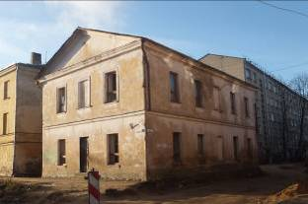 | Imperatora iela 7, Daugavpils/ VAS „Valsts nekustamie īpašumi”/ 0500 011 1607 | 357/ 273 | Apmierinošā stāvoklī | Vēsturiski: privātā daudzdzīvokļu māja | Pakalpojumu centrs: fotosalons, kafejnīca, grāmatnīca, biroju ēka.
 |  | Ул.Императора 7, Даугавпилс/  Государственная недвижимость/ 0500 011 1607 | 357/ 273 | Состояние удовлетворительное | Исторически: частный многоквартирный дом | Центр услуг: фотосалон,кафе, книжный магазин, офисное здание.
 |  | Imperatora Street 7, Daugavpils/  JSC ‘State Real Estate’/  0500 011 1607 | 357/ 273 | Satisfactory condition | Historically: private apartment building | Service centre: salon, cafe, bookstore. Office building.
12. | 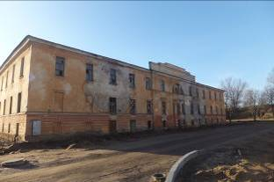 | Hekeļa iela 1, Daugavpils/ VAS „Valsts nekustamie īpašumi”/  0500 011 1806  Vietējās nozīmes arhitektūras piemineklis Nr.4709 | 13179/ 7657 | Neapmierinošā stāvoklī | Vēsturiski: Konstantīna kazarma | Viesnīca vai apartamenti (dzīvojamā ēka), mācību iestāde.  Apartamentu vai biroju ēka, jauniešu viesnīca, akadēmiskais parks.
 |  | Ул. Хекеля 1, Даугавпилс/ Государственная недвижимость/ 0500 011 1806  Архитектурный памятник местного значения Nr.4709 | 13179/ 7657 | Необходима реновация | Исторически: Константиновская казарма | Гостиница или аппартаменты (жилой дом), учебное заведение.  Аппартаменты или офисы, молодежная гостиница, академический парк.
 |  | Hekeļa Street 1, Daugavpils/ JSC ‘State Real Estate/  0500 011 1806  Architectural monument of local importance, No.4709 | 13179/ 7657 | Building needs repair | Historically: Konstantīna barracks | Hotel or apartment (residential building), the educational institution.  Apartment or office building, youth hostel, university park.
LV | Kopā Daugavpils cietoksnī ir 69 ēkas/ zemes gabali, 40 ēkām/zemes gabaliem ir noteiktas zināmas turpmākas izmantošanas funkcijas. Valsts aizsardzībā esošo kultūras (valsts vai vietējās nozīmes arhitektūras) pieminekļu kopsavilkums: 31 ēka.
RU | Всего в Даугавпилсской крепости 69 зданий/ земельных участков, 40 зданий/ земельных участков имеют определённую функцию дальнейшего использования. Количество памятников культуры, находящихся под государственной охраной (государственного и местного значения) - 31 здание.
ENG | Summary of Daugavpils Fortress Internal land property. Total number of buildings - 69. Functions/future use of 40 buildings (land plots) have been already determined. The total number of buildings - the cultural/architectural monuments (of national or local importance) under state protection - 31 building.

